泰州市教育局文件

泰教体艺〔2018〕12号

市教育局关于做好2018年市直普通高中
体育艺术特长生专业加试工作的通知

海陵区、高港区教育局，泰州医药高新区科技教育局，市直有关学校：
根据《市教育局关于做好2018年全市普通高中学校体育艺术特长生招生工作的通知》（泰教体艺〔2018〕6号）要求，现就做好2018年市直普通高中体育艺术特长生专业加试工作有关事项通知如下：
一、招生学校
江苏省泰州中学、江苏省口岸中学、泰州市第二中学、泰州市第三高级中学、泰州市田家炳实验中学、泰州实验中学。
二、招生专业和人数
见附件1。
三、招生范围
海陵区、高港区、高新区、市直学校。
四、报名条件和办法
1.报名条件：报考体育艺术特长生的考生须达到《市教育局关于做好2018年全市普通高中学校体育艺术特长生招生工作的通知》（泰教体艺〔2018〕6号）中报名基本条件，且报考美术类考生视力不得色弱或色盲，具体各学校报名要求见附件1。
2.报名办法：符合条件的考生根据各市直普通高中招收体育艺术特长生的学校招生条件、项目与人数，选择报考相关学校。考生报名时，需携带相关比赛成绩证明、运动员等级证书、获奖证书等原件及复印件（A4纸复印）、近期正面免冠小2寸照片两张、《2018年市直普通高中体育艺术特长生报名表》（附件2），在所在初中学校报名。报名结束后，由所在初中学校将符合条件的考生资料报所属市（区）教育局初审，市直初中报海陵区教育局初审。报名截止时间为5月10日上午，各区教育局于5月10日下午前将符合条件的考生报名表和相关佐证材料送至市教育局体卫艺教处。
五、专业加试
市直普通高中学校体育艺术特长生专业加试工作由市教育局统一组织，考生须携带《2018年市直普通高中体育艺术特长生专业加试证》，参加市教育局组织的专业加试。
（一）专业加试合格以上者方可填报相应的志愿学校。
（二）加试时间：2018年5月中旬，详见各考生加试证。
（三）加试地点：江苏省泰州中学。
- 加试项目和要求：
见附件3和附件4。
（五）成绩公布： 5月中下旬在泰州教育网公布加试优秀和合格考生名单。

附件:1.2018年市直普通高中体育艺术特长生招生计划
2.2018年市直普通高中体育艺术特长生报名表
3.2018年市直普通高中体育特长生专业加试内容及要求
4.2018年市直普通高中艺术特长生专业加试内容及要求

泰州市教育局
2018年4月20日

附件1
2018年市直普通高中体育艺术特长生招生计划

学校 | 招生专业和人数 |  | 中考录取分数线比例 | 报名要求 | 备注
江苏省泰州中学  （16人） | 体育（7人） | 田径女生2人 | 85% | 初中阶段参加由教育、体育行政部门组织的比赛，比赛成绩达国家三级运动员左右标准。
江苏省泰州中学  （16人） | 体育（7人） | 乒乓球女生  2人 | 85% | 初中阶段参加由教育、体育行政部门组织的比赛，省比赛单打前六名或市比赛单打前三名；省比赛团体前三名主力或市比赛团体第一名主力队员
江苏省泰州中学  （16人） | 体育（7人） | 篮球男生2人 | 85% | 初中阶段参加由教育、体育行政部门组织的比赛，市（区）级比赛冠军队伍主力队员或市级以上比赛参赛队员
江苏省泰州中学  （16人） | 体育（7人） | 足球男生1人 | 85% | 初中阶段参加由教育、体育行政部门组织的比赛，市（区）级比赛冠军队伍主力队员或市级以上比赛参赛队员
江苏省泰州中学  （16人） | 艺术（9人） | 声乐3人 | 90% | 需获泰州市教育局举办的中学生艺术类个人才艺比赛二等奖以上 | 有京剧特长可以参加加试，如特别优秀拟招1人
江苏省泰州中学  （16人） | 艺术（9人） | 舞蹈3人 | 90% | 需获泰州市教育局举办的中学生艺术类个人才艺比赛二等奖以上 | 体育舞蹈、国标舞、街舞、爵士舞除外
江苏省泰州中学  （16人） | 艺术（9人） | 器乐3人  （西洋乐1人、民乐2人） | 90% | 需获泰州市教育局举办的中学生艺术类个人才艺比赛二等奖以上 | 吉他、竖笛、葫芦丝除外
江苏省口岸中学  （10）人 | 艺术（10人） | 美术10人 | 90% | 见泰教体艺〔2018〕6号报名条件
泰州市第二中学  （10人） | 体育（7人） | 田径3人 | 85% | 获市级比赛前六名，获区级比赛前三名；达国家三级运动员以上标准 | 任何不能按计划录取，则名额计入其他项目录取
泰州市第二中学  （10人） | 体育（7人） | 足球男生4人 | 85% | 报考足球项目须基础扎实，参加过市级（含）以上足球比赛并获得优异成绩 | 任何不能按计划录取，则名额计入其他项目录取
泰州市第二中学  （10人） | 艺术（3人） | 声乐1人 | 90% | 见泰教体艺〔2018〕6号报名条件 | 任何不能按计划录取，则名额计入其他项目录取
泰州市第二中学  （10人） | 艺术（3人） | 西洋乐2人 | 90% | 见泰教体艺〔2018〕6号报名条件 | 任何不能按计划录取，则名额计入其他项目录取
泰州市第三高级中学  （10人） | 体育（10人） | 田径3人 | 80% | 见泰教体艺〔2018〕6号报名条件 | 任何不能按计划录取，则名额计入其他项目录取
泰州市第三高级中学  （10人） | 体育（10人） | 篮球男生5人 | 80% | 见泰教体艺〔2018〕6号报名条件 | 任何不能按计划录取，则名额计入其他项目录取
泰州市第三高级中学  （10人） | 体育（10人） | 足球男生2人 | 80% | 见泰教体艺〔2018〕6号报名条件 | 任何不能按计划录取，则名额计入其他项目录取
泰州市田家炳实验  中学（15人） | 艺术（10人） | 音乐5人 | 90% | 见泰教体艺〔2018〕6号报名条件
泰州市田家炳实验  中学（15人） | 艺术（10人） | 美术5人 | 90% | 见泰教体艺〔2018〕6号报名条件
泰州市田家炳实验  中学（15人） | 体育（5人） | 田径5人 | 90% | 见泰教体艺〔2018〕6号报名条件
泰州实验中学  （7人） | 体育（7人） | 田径4人 | 90% | 见泰教体艺〔2018〕6号报名条件 | 任何不能按计划录取，则名额计入其他项目录取
泰州实验中学  （7人） | 体育（7人） | 篮球男生3人 | 90% | 见泰教体艺〔2018〕6号报名条件 | 任何不能按计划录取，则名额计入其他项目录取

附件2
2018年市直普通高中体育艺术特长生报名表
姓 名 |  |  |  |  |  | 性别 |  |  | 出生年月 |  |  |  |  | 正面免冠  2寸照片
学 籍 号 |  |  |  |  |  |  | 准 考 号 |  |  |  |  |  |  | 正面免冠  2寸照片
毕业学校 |  |  |  |  |  |  |  | 报考学校 |  |  |  |  |  | 正面免冠  2寸照片
报考类别  （体育/艺术） |  |  |  |  |  |  |  | 报考项目  (田径类需填写小项)
家庭住址 |  |  |  |  |  |  |  |  |  | 联系电话  （父/母）
获  奖  情  况 |  |  |  |  |  |  |  |  |  |  |  | 家长意见 | 学生身体健康，符合报考特长生条件。  签名：
学校初审意见 |  | 校长签名（盖章）  年 月 日
市教育局审核意见 |  | （盖章）  年 月 日
附件3
2018年市直普通高中体育特长生
专业加试内容及要求

一、田径
1. 测试内容：依据考生报考具体项目，如，100米、铅球等。
2. 测试要求：
（1）采用国际田径竞赛规则；
（2）按考试成绩达二级运动员成绩计满分100分设置考试评分标准；
（3）不设技术评定。
二、篮球
1．测试项目与分值
考试项目 | 序号 | 考试内容 | 分值
专项素质 | 1 | “V”脚步移动 | 20分
专项技术 | 2 | 一分钟投篮（自投自抢） | 40分
专项技术 | 3 | 半场综合技术 | 40分
2．测试内容与要求
（1）“V”脚步移动（满分20分）
测试方法：见图1，考生右脚踩在①圈上，听信号启动,前滑步到②，用右脚踏②后撤步到③，并用右脚踏③，再上步移动用左脚依次踏②和①为一次往返，共往返三次。每人测试2次，计其中1次最佳成绩。
场地要求：①、②、③是直径0.25米的实心圆圈，①、②、③之间为等边三角形，间距5米（起止点从圆心丈量，内角60°）
（2）一分钟投篮（满分40分）
测试方法：见图2，考生站在弧线外听信号开始投篮，60秒内自投自抢（男生单手肩上投篮，女生单双手投篮不限），按投中次数计分。每人2次，计其中1次最佳成绩。
场地要求：以篮圈中心投影点为圆心，以5米为半径画弧线并接1.575米的直线。
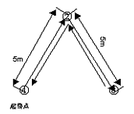
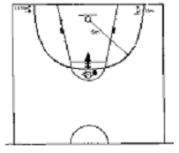

图1 图2
（3）半场综合技术练习（满分40分，技术30分+技评10分）
测试方法：见图3，考生在球篮右侧端线外运球至中线场角处做后转身，运球到中圈障碍物前做背后变向换手运球，运球绕过处于中线场角处的障碍物后直接运球上篮，上篮不中必须进行补篮，直至投中停表。测试由三位考委完成，一人记录、报号、记时，两人检查有无踩线和违例。
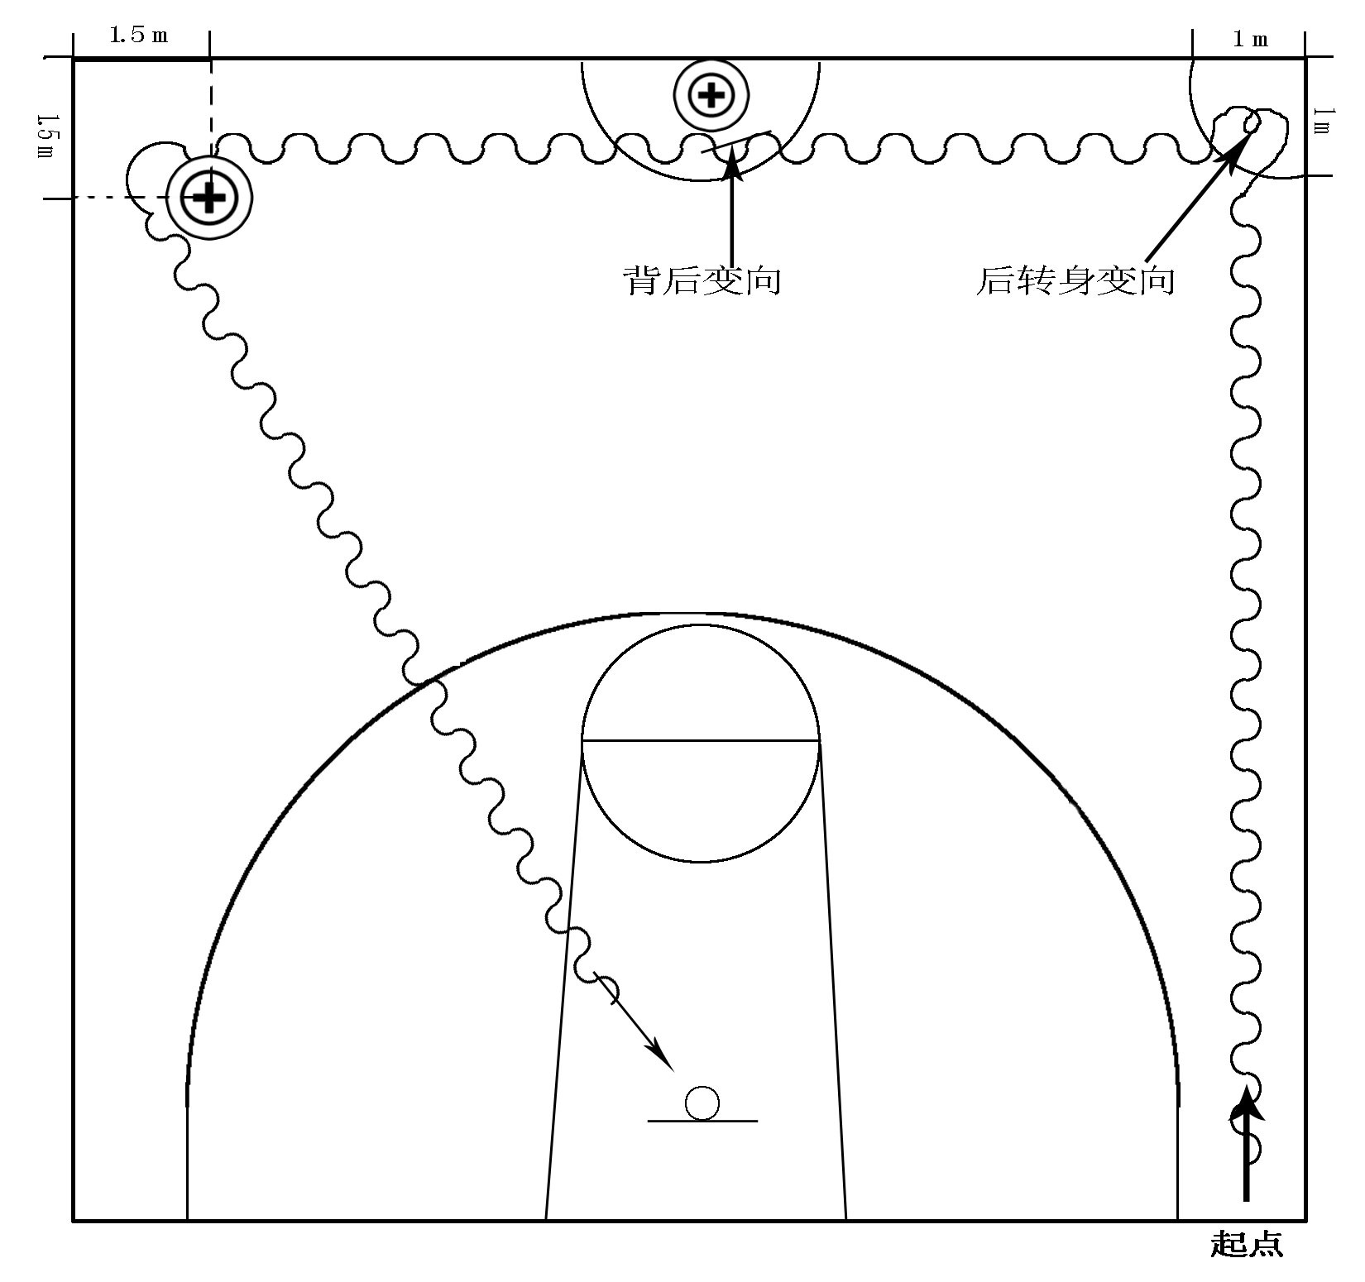

图3
三、足球

1.测试项目
考试项目 | 序号 | 考试内容 | 分值（百分制）
专项素质 | 1 | 25米折返跑 | 20分
专项技术 | 2 | 1分钟颠球 | 25分
专项技术 | 3 | 脚背长传球踢准 | 25分
专项技术 | 4 | 运球绕杆射门（20米） | 30分
2.测试内容与测试要求
(1)25米折返跑（满分20分）
测试方法：见图4，考生双脚位于起跑线后，听哨音由静止状态出发，考务人员同时开表计时。考生从起跑线跑至第一个标志物（标志物不低于0.5米）后返回起点，再跑至第二个标志物处返回起点，然后以此方法跑到第三个标志物处返回起跑线，当考生身体躯干部任何一部分越过终点时考务人员停表记录时间。每名考生有一次考试机会。（说明：从起跑线到第一个标志物为5米，从起跑线到第二个标志物为15米，从起跑线到第三个标志物为25米）。

5米
10米
10米

图4
测试要求：①考生在跑到标志物处（标志物不低于0.5米），必须用手依次触及标志物，返回时脚必须触及端线，否则视为失败；②考生如未按要求按顺序跑完全程，或漏标志物均视为失败；③考生考试时可以穿着足球专用钉鞋，不允许穿田径钉鞋。

(2)1分钟颠球（满分25分）
测试方法：监考人员鸣哨发令并开表计时，考生即可开始将放在地面上的球用脚挑起开始颠球，到1分钟时，监考人员鸣哨停止考试。在考试过程中如球落地，应尽快调整并继续颠球。记录1分钟有效颠球次数，每人测试一次。
测试要求：①开始时必须使用拖挑球技术，用脚将静止于地上的球挑起开始颠球，不得用手帮助；②在考试过程中如因为球落地，手臂触球而需要调整，必需将球放定在地上，仍以脚拖挑球开始继续颠球，否则不计次数；③考试要求使用双脚交替颠球技术。单脚连续颠球只算做调整，不计算次数；④颠球部位仅限于脚部的三个部位：脚背正面、脚内侧（脚弓）、脚外侧。其它部位只算做调整，不计算次数。
(3)脚背长传球踢准（满分25分）
测试方法：见图5，考生将球放定在踢球线上，向目标圈连续踢球5次，准确记录球的第一落点在不同区域内的分值。男生踢球线距目标圈圆心距离为25米，女生踢球线距目标圈圆心距离为22米，目标圈是半径分别为2米、3.5米、5米的同心圆。
2米
3.5米
5米
男生25米、女生22米
图5
测试要求：踢球时要求使用脚背长传球技术，使用脚尖踢球不算成绩。
(4)运球绕标射门（满分30分，技术20分＋技评10分）
测试方法：见图6，考生将球放定在起点上，由静止状态起动运球，当球被踢并移动时考务人员开表计时，考生运球逐个绕过间距为2.5米的7个标志物（标志物不低于0.5米）后射门，当球整体越过球门线后停表，记录完成整个绕标射门过程的秒数，计时精确至1/10秒。每人2次机会，取最好的1次成绩。
3米
2.5米
2.5米
2.5米
图6

测试要求：①运球和射门技术不限；②凡未按要求而漏绕标志物、碰倒标志物、从标志物上跨越或者未射进球门为失败；③球击中门柱弹回场内，可以补测一次。故意行为不予补测。
四、乒乓球
1.考试项目与分值
考试项目 | 序号 | 考试内容 | 分值
专项素质 | 1 | 移动摸台角 | 10
基本技术 | 2 | 正手攻球 | 20
基本技术 | 3 | 左推右攻 | 20
实战能力 | 4 | 比赛 | 50
2.考试内容与评分标准
(1)移动摸台角 （满分10分）
测试方法 ：考生从球台边线的中间准备，听到开始指令后移动，只能用同一只手触摸到左、右台角标识外缘（手未触到不算），左右来回为一次，计30秒内考生成功完成的次数，计入成绩。主测者只有一次机会。
(2)正手攻球（满分20分，技术16分+技评4分）
测试方法：正手斜线对攻。计1分钟1个球最高连续板数。
测试要求：连续对攻43板（含43板）以下不记分，44—74板，每打2板得一分。主测者有两次机会。计最佳一次成绩，如陪考员失误，考生则计连续板数。
(3)左推右攻（满分20分，技术16分+技评4分）
测试方法：计1个球最高连续组数。陪测者推对方两角，主测者左推右攻或两面攻，推一板、攻一板为一组。
测试要求:连续左推右攻10组（含10组）以下不记分。11—14组，每打1组得一分，15—20组，每打1组得两分。主测者有两次机会。计最佳一次成绩，如陪考员失误，考生则计连续板数。
(4)实战能力：比赛（50分）
比赛方法：根据实际人数决定比赛赛制。
评分标准:根据实战运用能力和比赛成绩排定名次，按名次排序确定分数。

附件4
2018年市直普通高中艺术特长生
专业加试内容及要求

1.声乐：自选歌曲一首，可清唱，也可自备伴奏音乐（限MP3格式），如需钢琴伴奏，需提前提供乐谱，由考点统一安排专业教师钢琴伴奏。
2.器乐：演奏一首乐曲，时间3—5分钟。演奏乐器自备，现场只提供钢琴。一律不准伴奏。
3.舞蹈：跳一支舞蹈，时间3—5分钟，伴奏音乐（限MP3格式）自备。
4.绘画：素描静物组合，使用8K素描画纸，时间150分钟。画纸统一提供，其余画材（画板、铅笔、橡皮等）自备。考生进入试场后通过抽签定位，现场写生。（注：参加素描加试的考生在加试前进行色弱或色盲检查）。
5.书法：毛笔书法，根据命题内容现场书写，字体不限，使用4尺对开宣纸，时间60分钟；钢笔书法比赛，根据命题内容现场书写，字体不限，100字以内诗词或短文，使用16K 书写纸，时间60分钟。书写纸张统一提供，书法工具自备。
6.加试时不得将曲谱、歌词、教材等资料带入考场。

泰州市教育局办公室 2018年4月20日印发

